1. Ziele

Sie können verschachtelte if-Statements verwenden

1. Aufgabenstellung

Schreiben Sie ein Programm, welches ein Jahr darauf testet, ob es ein Schaltjahr ist oder nicht.

Ein Bild, das Text enthält.
Ein Bild, das Text enthält.

1. Hinweise

Die Regeln für ein Schaltjahr lauten:

* Ein Jahr ist ein Schaltjahr, wenn es durch 4 teilbar ist.
* Es ist aber kein Schaltjahr, wenn es durch 100 teilbar ist.
* Es ist aber doch ein Schaltjahr, wenn es durch 400 teilbar ist.

Der Test lässt sich durch das folgende Flussdiagramm abbilden:

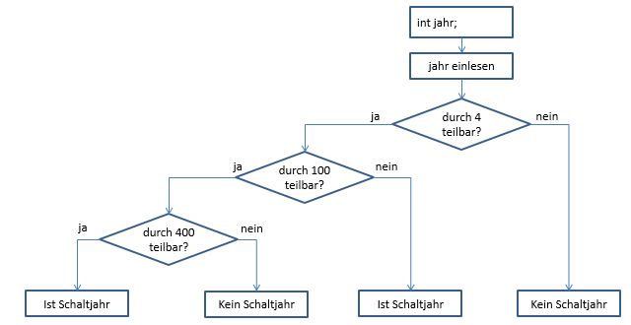

1. Vorgehen
2. Erstellen Sie zuerst aus dem Flussdiagramm ein Struktogramm des Programms
3. Erstellen Sie aus dem Struktogramm das C-Programm (Teilbarkeitstest mit dem Modulooperator)
4. Überprüfen Sie, dass die geschachtelten if .. else Statements korrekt eingerückt sind: **1. Die öffnende und schliessende Blockklammern stehen links an der Vorgängerzeile ausgerichtet 2. Der Code innerhalb der öffnenden und schliessenden Blockklammern steht um 1 Tabulator nach rechts eingerückt**
5. Erwartete Resultate

- Quellcodedatei: 5-6.c

- Struktogramm als png-Datei: 5-6.png

im Moodle hochgeladen, Zeit: 30 Minuten